70期 冨田 雅章
88期 泉 佳宏
報徳学園バスケットボールOB会発足

70期生の冨田雅章と申します。この度、報徳学園バスケットボール部OB会を発足しました。昨年の春に、同期の柴田浩（70期）と高校時代の話をしていて、「今頃、報徳バスケ部はどうなっているのだろう。」という話になり、その後同期の仲間、吉田賢治とも話して、バスケOB会を作らないといけないなという話まで大きくなり、ついに昨年8月15日に報徳体育館でOBが集まり、OBと現役が一緒に試合をすることになりました。
私たちの気持ちを顧問の田中先生に伝えたところ、快く引き受けていただきました。そして、本年、2010年1月3日には2回目のOB会無事に開催することができました。さらに輪が広がり、東京、静岡からも来てくれ総数50名集まりました。
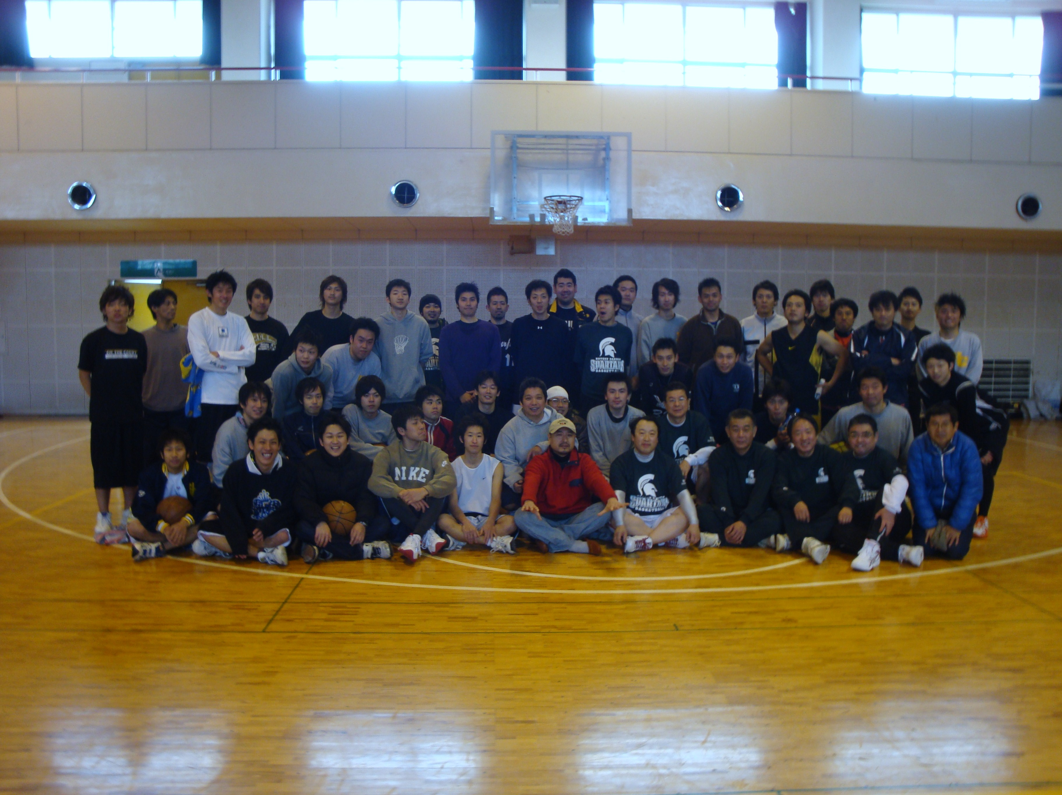
2010年1月3日 報徳学園体育館に於いて

このときは、69期（平野・内藤・和田・本庄）・70期（柴田・吉田・冨田）と集まりました。78期、79期、83期、85期、88期、89期、90期、91期、92期、93期、94期、96期、97期、98期と集まりました。
次回の予定は、今年の8月15日に3回目のOB会を開催予定としています。
ぜひ、お集まりください。69期以前の先輩もよろしくお願いします。私たち70期のときは浅野幸彦先生が顧問されておりました。その後、末次先生、中野先生と顧問をしていただいたみたいです。
現在は田中先生が顧問をされています。今年の県新人戦では5位になったことを聞きました。OB会としては、報徳バスケの発展を祈り、現役諸君の応援をしたいと思っています。
5月の報徳祭りではバスケ部のテーブルも用意していただこうと思っています。連絡を待っています。
現在69期から98期までのバスケット部OBが集まっております。
よろしくお願いします。

世話役 冨田（70期）
世話役 泉 （88期）

